РОССИЙСКИЙ УНИВЕРСИТЕТ ДРУЖБЫ НАРОДОВ

**Факультет физико-математических и естественных наук**

**Кафедра прикладной информатики и теории вероятностей**

ОТЧЕТ

по лабораторной работе № 12

дисциплина: Моделирование информационных процессов

Студент: Николаев Александр Викторович

Группа: НФИбд-01-17

**МОСКВА**

2020 г.

**Цель работы**

Построить модель простой сети передачи данных (простого протокола передачи данных), состоящую из источника и получателя.

**Выполнение работы**

Создадим декларации и сеть, добавим состояния, транзакции, дуги, типы данных и начальные значения.

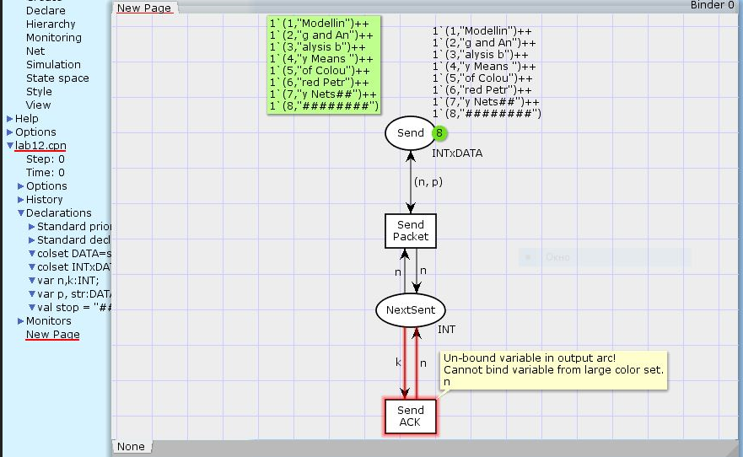

Рисунок . Начальный граф

Добавим промежуточные и вспомогательные состояния. Правильно определим функции переходов. Таким образом, получим следующую модель:

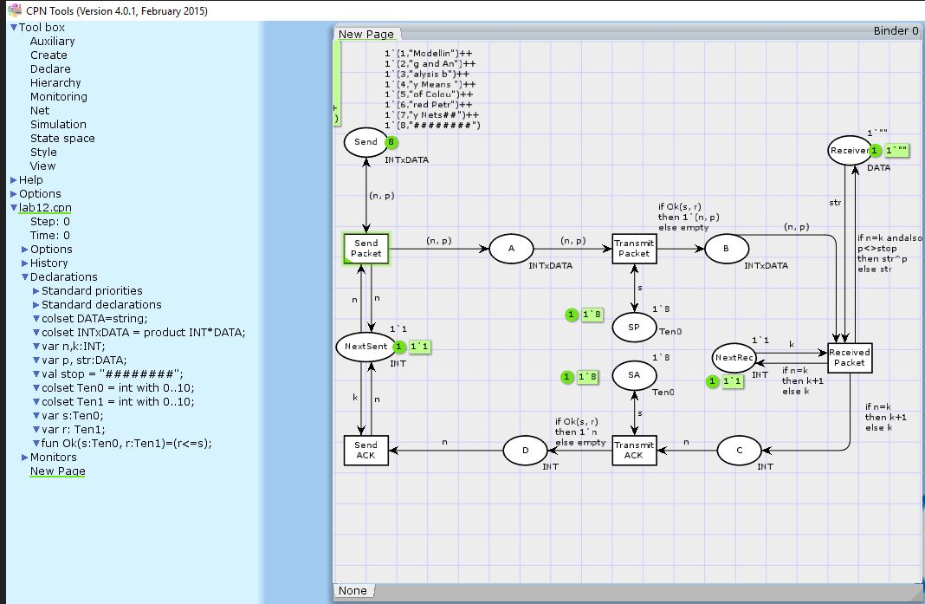

Рисунок . Модель передачи данных

Запустим симуляцию и убедимся, что всё работает.

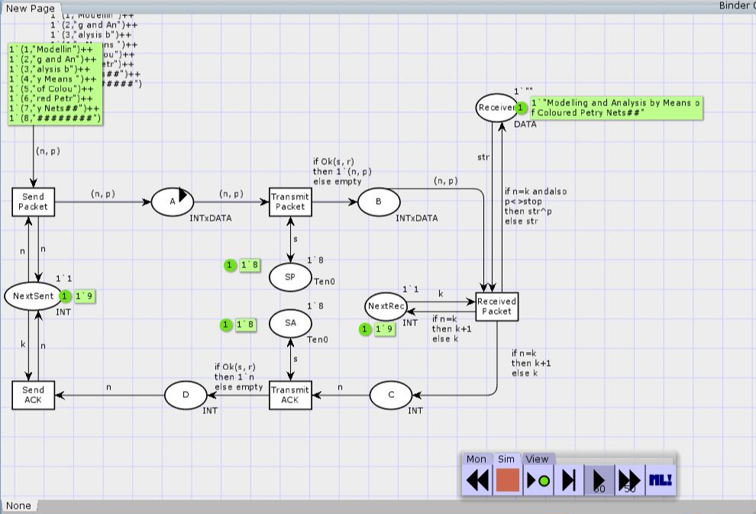

Рисунок . Ход симуляции модели.

Видим, что сообщения успешно передаются от источника к приемнику.

Теперь вычислим пространство состояний, сохраним отчет и построим граф состояний (частичный, около десяти штук, т.к. полный граф слишком большой).

Получили, следующий граф:

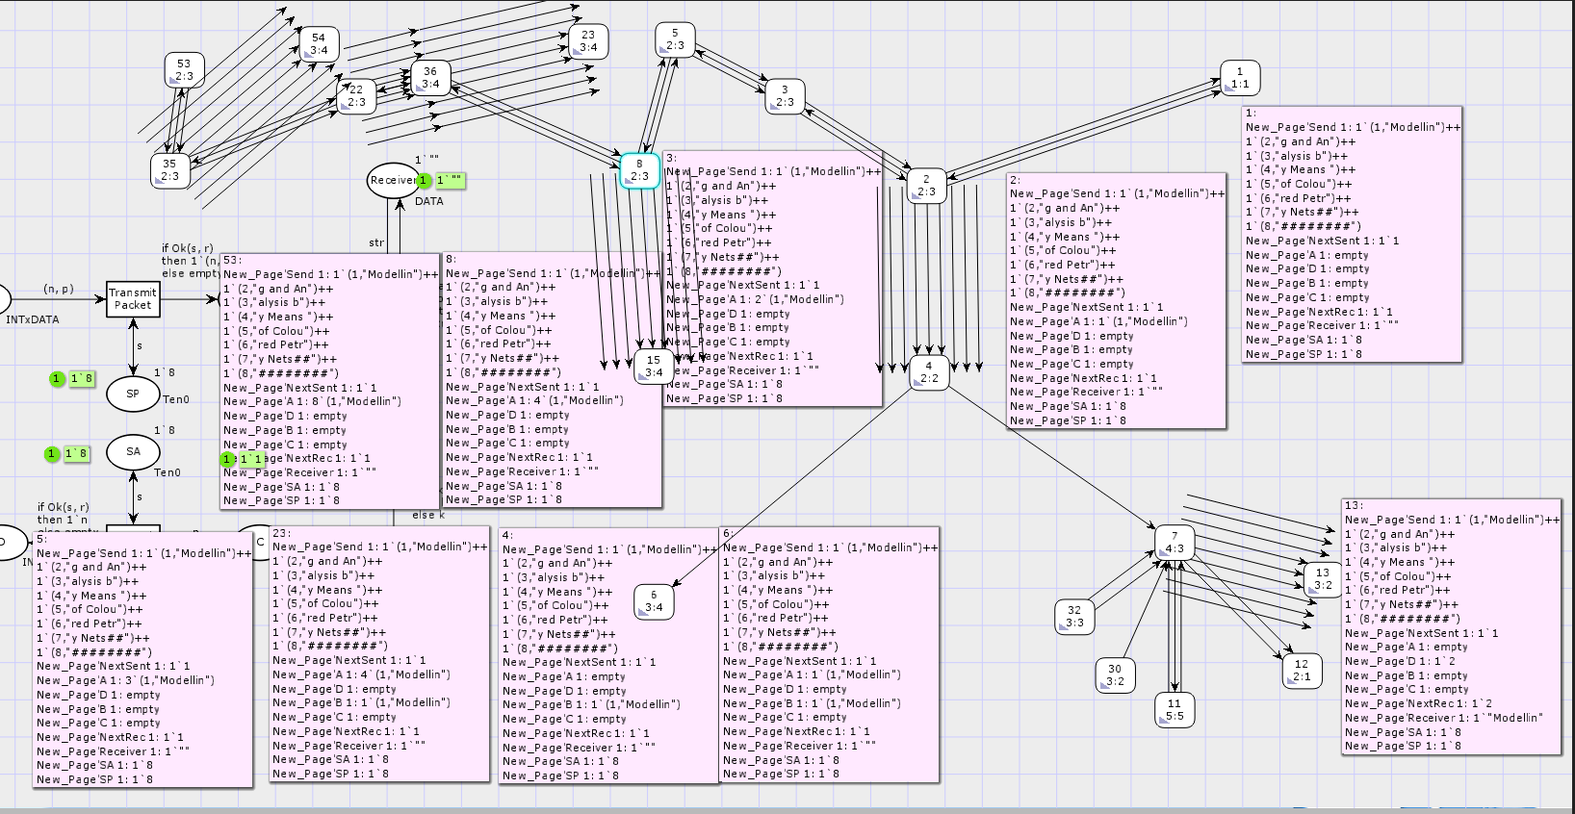

Рисунок . Частичный граф состояний пространства.

**Исходный текст отчета**

CPN Tools state space report **for**:

/cygdrive/C/Users/Vika/Desktop/lab12/lab12.cpn

Report generated: Sat May 30 22:07:12 2020

Statistics

------------------------------------------------------------------------

State Space

Nodes: 38215

Arcs: 649980

Secs: 300

Status: Partial

Scc Graph

Nodes: 20058

Arcs: 547664

Secs: 5

Boundedness Properties

------------------------------------------------------------------------

Best Integer Bounds

Upper Lower

New_Page'A 1 23 0

New_Page'B 1 11 0

New_Page'C 1 7 0

New_Page'D 1 5 0

New_Page'NextRec 1 1 1

New_Page'NextSent 1 1 1

New_Page'Receiver 1 1 1

New_Page'SA 1 1 1

New_Page'SP 1 1 1

New_Page'Send 1 8 8

Best Upper Multi-set Bounds

New_Page'A 1 23`(1,"Modellin")++

17`(2,"g and An")++

12`(3,"alysis b")++

7`(4,"y Means ")++

2`(5,"of Colou")

New_Page'B 1 11`(1,"Modellin")++

8`(2,"g and An")++

6`(3,"alysis b")++

3`(4,"y Means ")++

1`(5,"of Colou")

New_Page'C 1 7`2++

6`3++

4`4++

2`5

New_Page'D 1 5`2++

4`3++

3`4++

1`5

New_Page'NextRec 1 1`1++

1`2++

1`3++

1`4++

1`5

New_Page'NextSent 1 1`1++

1`2++

1`3++

1`4++

1`5

New_Page'Receiver 1 1`""++

1`"Modellin"++

1`"Modelling and An"++

1`"Modelling and Analysis b"++

1`"Modelling and Analysis by Means "

New_Page'SA 1 1`8

New_Page'SP 1 1`8

New_Page'Send 1 1`(1,"Modellin")++

1`(2,"g and An")++

1`(3,"alysis b")++

1`(4,"y Means ")++

1`(5,"of Colou")++

1`(6,"red Petr")++

1`(7,"y Nets##")++

1`(8,"########")

Best Lower Multi-set Bounds

New_Page'A 1 empty

New_Page'B 1 empty

New_Page'C 1 empty

New_Page'D 1 empty

New_Page'NextRec 1 empty

New_Page'NextSent 1 empty

New_Page'Receiver 1 empty

New_Page'SA 1 1`8

New_Page'SP 1 1`8

New_Page'Send 1 1`(1,"Modellin")++

1`(2,"g and An")++

1`(3,"alysis b")++

1`(4,"y Means ")++

1`(5,"of Colou")++

1`(6,"red Petr")++

1`(7,"y Nets##")++

1`(8,"########")

Home Properties

------------------------------------------------------------------------

Home Markings

None

Liveness Properties

------------------------------------------------------------------------

Dead Markings

13539 [38215,38214,38213,38212,38211,...]

Dead Transition Instances

None

Live Transition Instances

None

Fairness Properties

------------------------------------------------------------------------

Impartial Transition Instances

New_Page'Send_Packet 1

New_Page'Transmit_Packet 1

Fair Transition Instances

None

Just Transition Instances

None

Transition Instances with No Fairness

New_Page'Received_Packet 1

New_Page'Send_ACK 1

New_Page'Transmit_ACK 1

**Анализ отчета**

В Statistics видим два графа: обычный (state space) с 38215 вершинами и 649980 дугами и SCC – граф конденсат (из компонент сильной связности, см. мануал[1]), в котором меньше вершин и дуг.

В следующем разделе видим, как меняются параметры в состояниях, от чего до чего. Можно заметить, что в некоторых состояниях параметры стационарны (всегда один есть).

Home Marking показывает количество вершин, которые достижимы из всех остальных вершин, в нашем случае таких нет.

Dead Marking показывает сколько вершин не имеют активных связей, в нашем случае 13539.

**Вывод**

В результате выполнения лабораторной работы построили простую сеть передачи данных (протокол передачи данных) от источника к приемнику с помощью средств CPN Tools.

1. <http://cpntools.org/wp-content/uploads/2018/01/manual.pdf>